תמימות - נדב בונדר
מילים ולחן: נדב בונדר
הפקה מוסיקלית: עופר פרוינד

נדב בונדר, מוסיקאי, זמר-יוצר ונגן, בן 40 מנתניה.
ביום סמנכ"ל תפעול ובשאר הזמן מוסיקאי בכל רמ"ח אבריו.
כבר מעל לעשור שנדב חורך במות כמו הבארבי ותמונע יחד עם הרכבי המחווה
לכריס קורנל, פרל ג'אם ושנות ה-90 בהם הוא שר, מנגן, מפיק ומנהל מ-א' עד ת'.
בהופעותיו כבר הספיק לארח שמות כמו נינט, טל פרידמן, ג'קו אייזנברג ועוד.

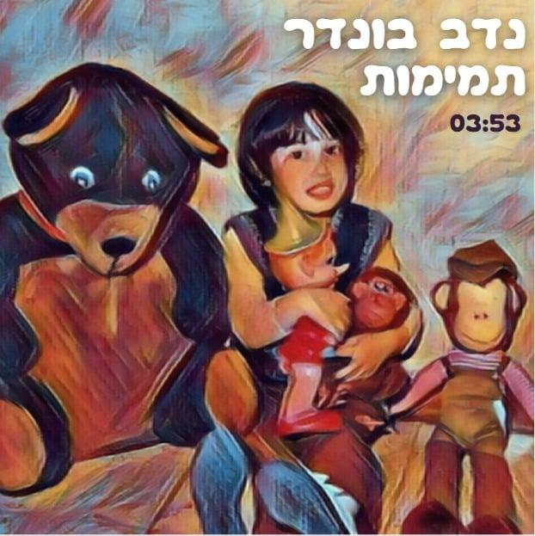

השיר "תמימות" נכתב לילד שהיה בגיל 15,
עת קיבל את בשורת האיוב - אימו גוססת ממחלת הסרטן.
באותם ימים נדב מוצא עצמו ילד-מבוגר שנאלץ לטפל באימו. ההתמודדות הקשה מפגישה אותו עם מה שמציל את חייו - המוסיקה והיצירה.
וכך, השירים של נדב לא מתיימרים להיות שירים בנאליים או מתוחכמים. הם בנויים מטקסטים טעונים, חשופים ופשוטים.

השיר "תמימות" יוצא ביום פטירתה של אימו, בחלוף 21 שנים.
"מיום קבלת הבשורה על אימי, הרגשתי שתמה תקופת ילדותי. השיר הזה מייצג מבחינתי את מעגל החיים. היצירה היא דבר חי שיישאר כאן גם אחריי. הידיעה שדווקא המוות והכאב האישי שלי הם מה שהביאו אותי ליצור, מעוררת בי השראה ומאפשרת לי במקום מסוים לקבור את הכאב, לשחרר ולתת לפצע להגליד".

"ילד, אתה לא ילד
אתה כבר אדם מבוגר
ולא תוכל לשנות את העבר
אך ילד דע לך
שאיתך תמיד
ילד ישאר
ילד תמים"

 Nadav Bonder | Nadav Bonder | nadavbonder |Bonderman@gmail.com | 054-6357359

